«Значение конструирования в полноценном развитии ребенка»
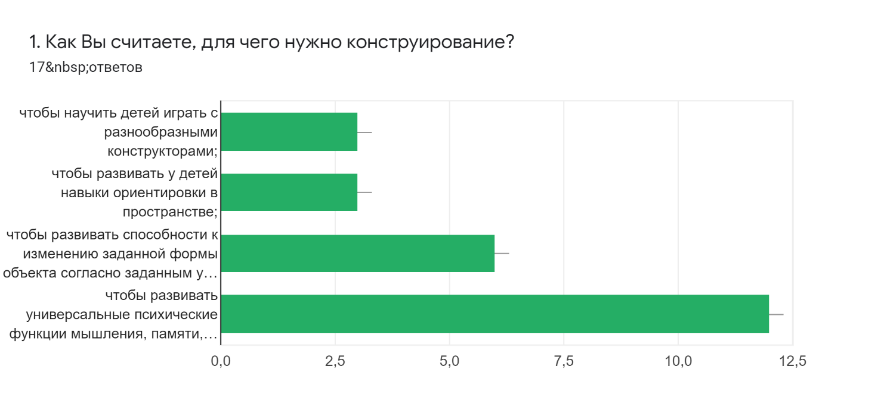

2.Насколько важны, по-Вашему, занятия конструированием в дошкольном возрасте? В чем заключается их важность?17 ответов
Важно, чтобы развиваться
Развитие мышления, мелкой моторики
Не знаю
Развитие логики, лёгкой моторики
Очень важны
В этом возрасте происходит становление этих психических процессов
Всестороннее развитие мозговой деятельности
Благодаря конструирование ребёнок совершенствуется в умственной и эстетическом развитии
Развитие мелкой моторики, воображения и памяти
Развить у ребёнка навыки конструирование
Развивать воображение, умение делать постройки
Очень важны, так как помогают развивать универсальные психические функции мышления, памяти, внимания, воображения ребенка
Важны,способствует развитию творческих способностей
Развивать креативное мышление детей.
Ориентирование в пространстве
Развивать мелкую моторику.
Очень важны, умение мыслить и продумывать каждый шаг

3.Часто ли Ваш ребенок в домашней обстановке проявляет интерес к конструированию? Что Вы делаете для того, чтобы поддержать этот интерес?17 ответов
Часто
Часто, занимаемся в игровой форме
Не часто, строим вместе
Часто, покупаем разный конструктор
Часто, покупаем разные современные
Нет, не часто. Покупаем разные виды конструктора и предлаем ему варианты коеструирования
Часто. Приобретаются разные конструкторы и настольные игры
Часто. Дома много разного конструктора
Часто. Покупаем конструктор разного размера
Да
Часто. Покупаем разные наборы лего
Часто. Покупаю разного уровня конструкторы и пазлы
Очень часто.Мы покупаем разные лего.
Нет
Не часто. Если просит о помощи, помогаю.
Покупаем новый конструктор
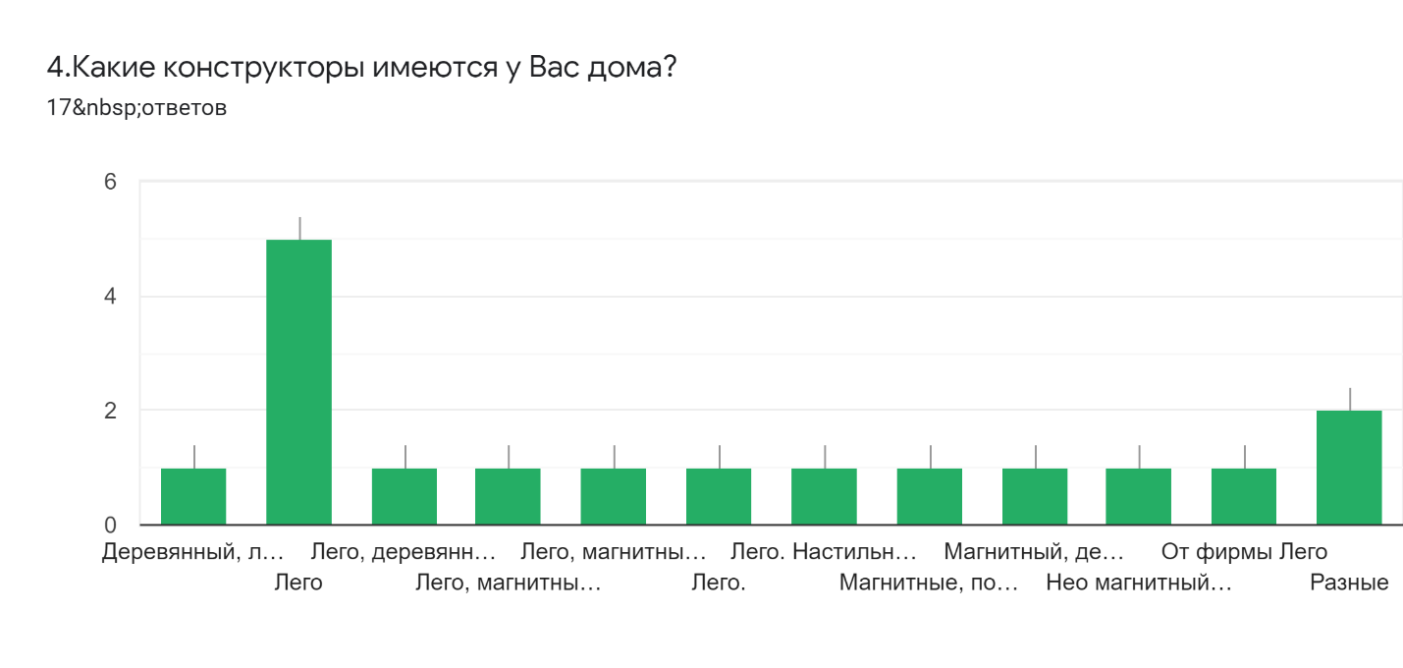

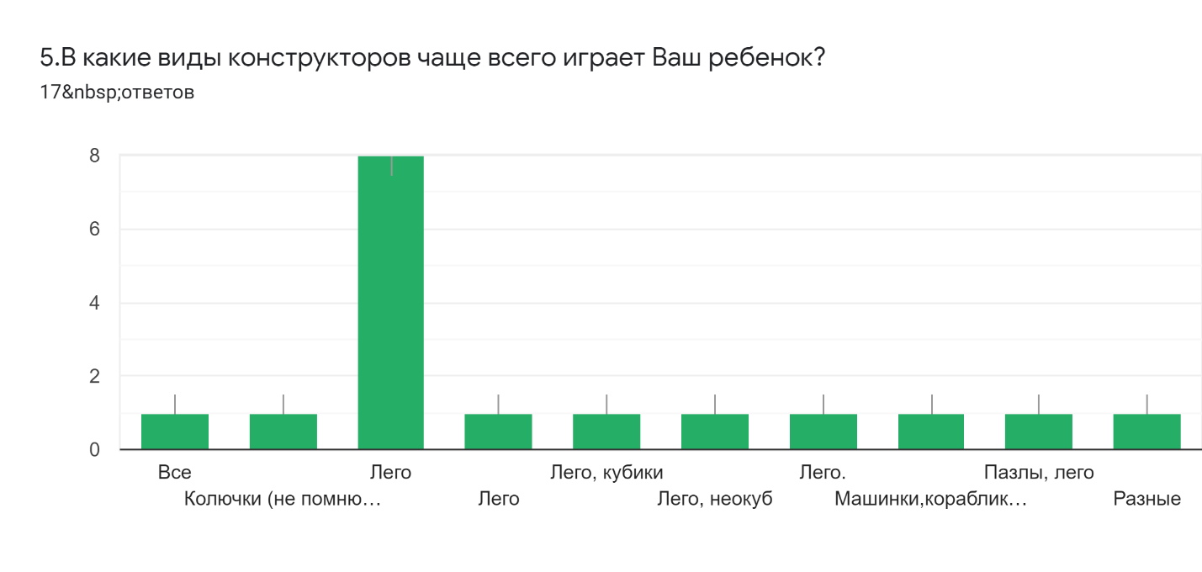
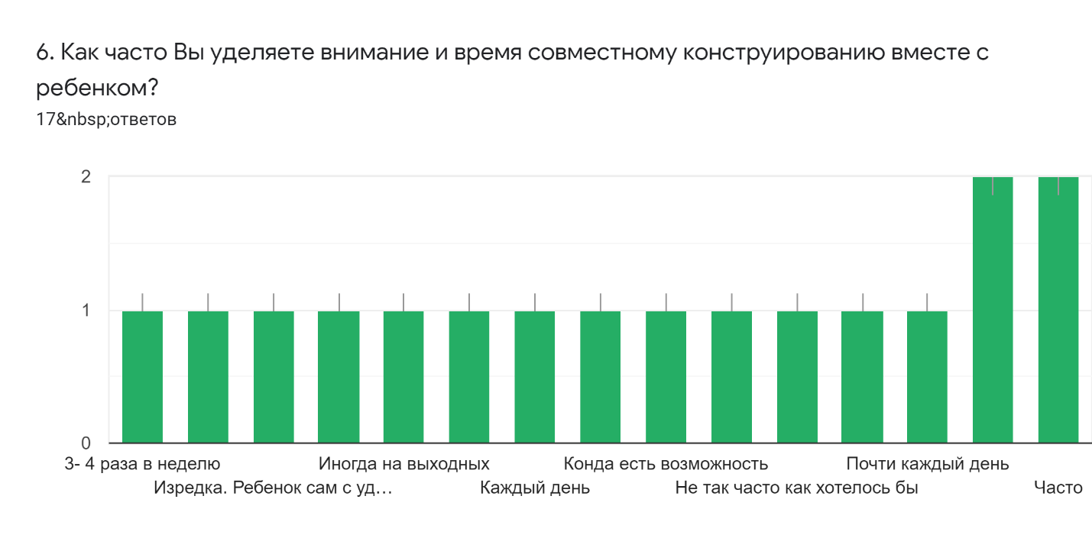

7.Знакомы ли Вы с понятием «инженерное мышление»? Напишите слова, которые ассоциируются у Вас с этим понятием?17 ответов
Нет
Не знаю
Инженер
Способность строить, создавать модели
Архитектура, постройка
Стратегия, разработки, моделирование
Нестандартный подход к решению технических задач
Ребёнок продумывае как будет выглядеть его замысел и воплощает его
Не уверена на 100%, но предполагаю, что это мышление, которое связано с творческим воображением. Когда человек видит решение какой-то проблемы с разных точек зрения и с разных позиций.
Нет.Способность мыслить конструктивно.
Оригинальность решении
Не совсем. Изобретение, техника.
Затрудняюсь ответить

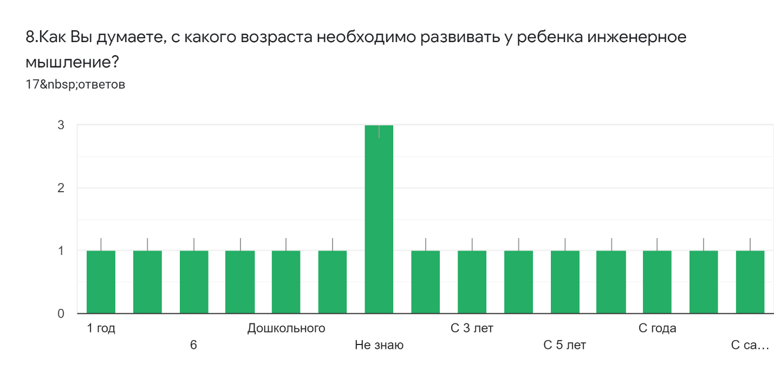

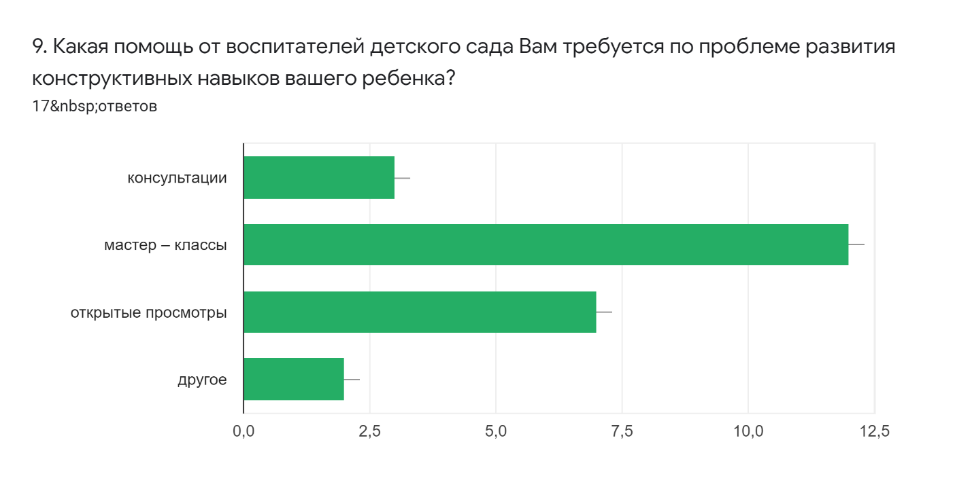

Благодарим за сотрудничество!

